Evidencia “DÍA 2 SEMANA 12” del 13/07:

1 - Avance del ejercicio anterior del 12/07.

2 - Crear una aplicación que presente un formulario que el usuario rellenará y registrará a través de un botón, el cual abrirá una nueva Actividad que avise al usuario en caso de registro exitoso y muestre los datos registrados.

Solución:

1.- Quedó lista en la entrega del 12/07.

2.-

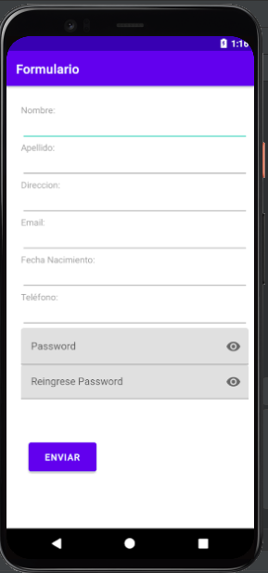 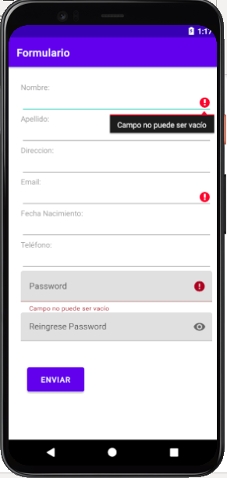

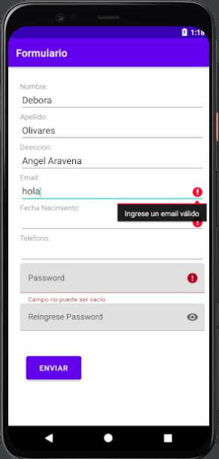 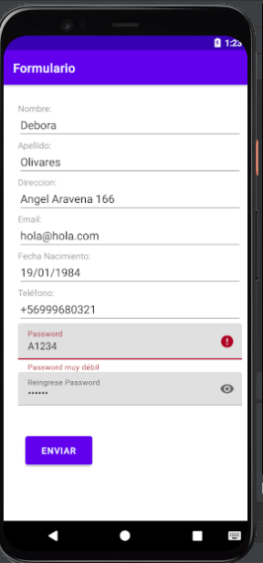

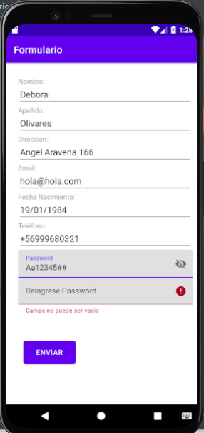 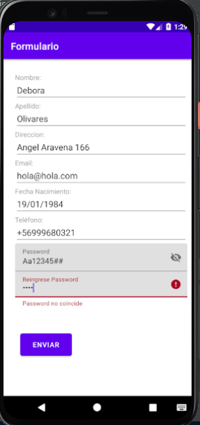

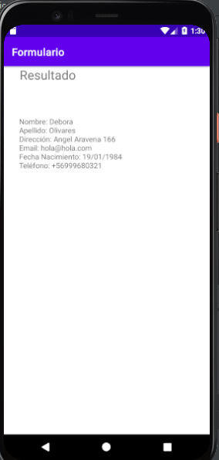

MainActivity

package com.debora.formulario;  
  
import androidx.appcompat.app.AppCompatActivity;  
  
import android.content.Intent;  
import android.os.Bundle;  
import android.view.View;  
import android.widget.EditText;  
import java.util.regex.Pattern;  
import android.util.Patterns;  
import android.widget.Toast;  
  
import com.google.android.material.textfield.TextInputEditText;  
import com.google.android.material.textfield.TextInputLayout;  
  
  
public class MainActivity extends AppCompatActivity {  
  
 private static final Pattern *PASSWORD_PATTERN* =  
 Pattern.*compile*("^" +  
 //"(?=.*[0-9])" + //at least 1 digit  
 //"(?=.*[a-z])" + //at least 1 lower case letter  
 //"(?=.*[A-Z])" + //at least 1 upper case letter  
 "(?=.*[a-zA-Z])" + //any letter  
 "(?=.*[@#$%^&+=])" + //at least 1 special character  
 "(?=\\S+$)" + //no white spaces  
 ".{4,}" + //at least 4 characters  
 "$");  
  
 private EditText nombre, apellido, direccion, email, fono, fechaNac;  
 private TextInputLayout layPass, layPassRein;  
 private TextInputEditText pass, reinpass;  
  
 @Override  
 protected void onCreate(Bundle savedInstanceState) {  
 super.onCreate(savedInstanceState);  
 setContentView(R.layout.*activity_main*);  
  
 nombre = findViewById(R.id.*editName*);  
 apellido = findViewById(R.id.*editApellido*);  
 direccion = findViewById(R.id.*editDire*);  
 email = findViewById(R.id.*editemail*);  
 fono = findViewById(R.id.*editFono*);  
 fechaNac = findViewById(R.id.*editFechaNac*);  
 pass = findViewById(R.id.*editPass*);  
 reinpass = findViewById(R.id.*editReinPass*);  
 layPass = findViewById(R.id.*layPass*);  
 layPassRein = findViewById(R.id.*layPassRein*);  
 }  
  
 private boolean validateEmail() {  
 String emailInput = email.getText().toString().trim();  
  
 if (emailInput.isEmpty()) {  
 email.setError("Campo no puede ser vacío");  
 return false;  
 } else if (!Patterns.*EMAIL_ADDRESS*.matcher(emailInput).matches()) {  
 email.setError("Ingrese un email válido");  
 return false;  
 } else {  
 email.setError(null);  
 return true;  
 }  
 }  
  
 private boolean validatePassword() {  
 String passwordInput = pass.getText().toString().trim();  
 String passInRein = reinpass.getText().toString().trim();  
  
 if (passwordInput.isEmpty()) {  
 layPass.setError("Campo no puede ser vacío");  
 return false;  
 } else if(passInRein.isEmpty()){  
 layPassRein.setError("Campo no puede ser vacío");  
 return false;  
 } else if (!*PASSWORD_PATTERN*.matcher(passwordInput).matches()) {  
 layPass.setError("Password muy débil");  
 return false;  
 } else if(!passwordInput.equals(passInRein)){  
 layPassRein.setError("Password no coincide");  
 return false;  
 } else {  
 layPass.setError(null);  
 layPassRein.setError(null);  
 return true;  
 }  
  
  
 }  
  
 private boolean validateForm() {  
 String nombreInput = nombre.getText().toString().trim();  
 String apellidoInput = apellido.getText().toString().trim();  
 String direccionInput = direccion.getText().toString().trim();  
 String fechaNacInput = fechaNac.getText().toString().trim();  
 String telefonoInput = fono.getText().toString().trim();  
  
 if (nombreInput.isEmpty()) {  
 nombre.setError("Campo no puede ser vacío");  
 return false;  
 } else if (apellidoInput.isEmpty()) {  
 apellido.setError("Campo no puede ser vacío");  
 return false;  
 } else if (direccionInput.isEmpty()) {  
 direccion.setError("Campo no puede ser vacío");  
 return false;  
 } else if (fechaNacInput.isEmpty()) {  
 fechaNac.setError("Campo no puede ser vacío");  
 return false;  
 } else if (telefonoInput.isEmpty()) {  
 fono.setError("Campo no puede ser vacío");  
 return false;  
 } else {  
 nombre.setError(null);  
 apellido.setError(null);  
 direccion.setError(null);  
 fechaNac.setError(null);  
 fono.setError(null);  
 return true;  
 }  
 }  
  
 public void enviarForm(View v) {  
 if (!validateEmail() | !validateForm() | !validatePassword()) {  
 return;  
 }  
  
 String input = "Nombre: " + nombre.getText().toString();  
 input += "\n";  
 input += "Apellido: " + apellido.getText().toString();  
 input += "\n";  
 input += "Dirección: " + direccion.getText().toString();  
 input += "\n";  
 input += "Email: " + email.getText().toString();  
 input += "\n";  
 input += "Fecha Nacimiento: " + fechaNac.getText().toString();  
 input += "\n";  
 input += "Teléfono: " + fono.getText().toString();  
  
 Intent salida = new Intent(this,DisplayForm.class);  
 salida.putExtra("resultado", input);  
 startActivity(salida);  
 }  
  
  
}

DisplayFormActivity

package com.debora.formulario;  
  
import androidx.appcompat.app.AppCompatActivity;  
  
import android.os.Bundle;  
import android.widget.TextView;  
  
public class DisplayForm extends AppCompatActivity {  
  
 private TextView formResult;  
 @Override  
 protected void onCreate(Bundle savedInstanceState) {  
 super.onCreate(savedInstanceState);  
 setContentView(R.layout.*activity_display_form*);  
  
 formResult = findViewById(R.id.*formularioResult*);  
 String resultado = getIntent().getStringExtra("resultado");  
 formResult.setText(""+resultado);  
 }  
}